Министерство образования и науки Российской Федерации

Санкт-Петербургский государственный политехнический университет

Институт Компьютерных наук и кибербезопасности

**ЛАБОРАТОРНАЯ РАБОТА № 1**

по дисциплине «Безопасность баз данных»

Выполнил

студент гр. 5141001/30301 Б.Ю. Фитьо

<*подпись*>

Преподаватель

доцент, к.т.н. М.А. Полтавцева

<*подпись*>

Санкт-Петербург

2023

2. Цель работы

Получение навыков создания схемы данных и базового разграничения доступа при работе с СУБД.

3. Задание на работу (Вар. 3)

Создание схемы данных и реализации над ней набора прав доступа, как минимум — указанных в варианте выполнения лабораторной работы.

4. Логическая схема данных в виде рисунка

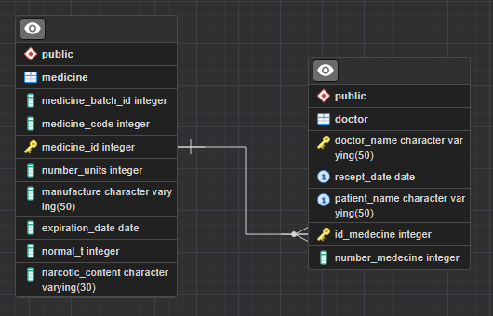

5. Код реализации схемы данных

DROP TABLE IF EXISTS Medicine CASCADE;

CREATE TABLE Medicine

( Medicine_batch_id int not null,

Medicine_code int not null,

Medicine_id serial primary key,

Number_units int not null,

Manufacture varchar(50) not null,

Expiration_date date not null,

Normal_t int,

Narcotic_content varchar(30) not null default 'No');

DROP TABLE IF EXISTS Visits CASCADE;

CREATE TABLE Doctor

( Doctor_name varchar(50) not null default current_user,

Recept_date date not null default now(),

Patient_name varchar(50) not null,

Id_medecine int not null,

Number_medecine int not null default 1,

primary key (Doctor_name, Id_medecine),

foreign key (Id_medecine) references Medicine(Medicine_id)

on delete cascade on update cascade,

CONSTRAINT AK1 UNIQUE

(Recept_date, Id_medecine),

CONSTRAINT AK2 UNIQUE

(Patient_name, Id_medecine)

);

6. Разработанная матрица доступа со всеми условиями и дополнениями

|  |  |  |
| --- | --- | --- |
|  | Врач (истекший срок годности лекарств) | Врач (свежие лекарства) |
| Medicine.Medicine_batch_id | - | - |
| Medicine.Medicine_code | - | R |
| Medicine.Medicine_id | - | - |
| Medicine.Number_units | - | R |
| Medicine.Manufacture | - | R |
| Medicine.Expiration_date | - | R |
| Medicine.Normal_t | - | R |
| Medicine.Narcotic_content | - | R |

|  |  |  |
| --- | --- | --- |
|  | Врач (чужие пациенты) | Врач (свои пациенты) |
| Doctor. Doctor_name | R | R |
| Doctor. Recept_date | R | R |
| Doctor. Patient_name | - | RUC |
| Doctor. Id_medecine | R | RC |
| Doctor. Number_medecine | R | RUC |

7. Код реализации учетных записей

DROP ROLE IF EXISTS Doctor;

CREATE ROLE Doctor;

ALTER TABLE medicine ENABLE ROW LEVEL SECURITY;

GRANT SELECT

(Medicine_code, Number_units, Manufacture, Expiration_date, Normal_t, Narcotic_content)

ON table medicine TO Doctor;

CREATE POLICY Doctor_select_policy ON Medicine

FOR SELECT TO Doctor

USING (medicine.Expiration_date > now())

GRANT SELECT

(Doctor_name, Recept_date, Patient_name, Id_medecine, Number_medecine)

ON table doctor TO Doctor;

GRANT INSERT

(Patient_name, Id_medecine, Number_medecine)

ON table doctor TO Doctor;

GRANT update

(Patient_name, Number_medecine)

ON table doctor TO Doctor;

CREATE POLICY Doctor_insert_policy ON doctor

FOR Insert TO Doctor

with check (doctor.doctor_name = current_user)

CREATE POLICY Doctor_upd_policy ON doctor

FOR Update TO Doctor

using (doctor.doctor_name = current_user)

8. Выводы

Реализовать часть разграничения доступа не получилось, так как предикатов и политики недостаточно. В данном случае информация для создания булевых условий для ролей хранится в разных таблицах. В предикатах невозможно использовать сложные условия, а в политиках невозможно сравнивать значения из разных таблиц, SQL не предоставляет такой возможности ни USING, ни в WITH CHECK.

9. Список литературы

1. Практикум по построению защищенных баз данных — М.А. Полтавцева, Е.А. Зубков, Д.А. Москвин, Т.Д. Овасапян, И.А. Сикарев — ПолитехПресс 2023

2. Официальная документация PostgreSQL – www.postgresql.org/docs/